**CHƯƠNG**

**VI**

**THỐNG KÊ**

**BÀI 2. MÔ TẢ VÀ BIỂU DIỄN DỰ LIỆU TRÊN CÁC BẢNG VÀ BIỂU ĐỒ**

**LÝ THUYẾT.**

**I ===I**

**1. BẢNG SỐ LIỆU**

Dựa vào các thông tin đã biết và sử dụng môi liên hệ toán học giữa các số liệu, ta có thể phát hiện ra được số liệu không chính xác trong một số trường hợp.

***Ví dụ 1***

Trong 6 tháng đầu năm, số sản phẩm bán ra mỗi tháng của một của hàng đều tăng khoảng 20% so với tháng trước đó, Biết rắng, trong bảng dưới đây, số sản phẩm bán ra của một tháng bị nhập sai, Hãy tìm tháng đó.

|  |  |  |  |  |  |  |
| --- | --- | --- | --- | --- | --- | --- |
| Tháng | 1 | 2 | 3 | 4 | 5 | 6 |
| Số sản phẩm bán ra | 145 | 175 | 211 | 256 | 340 | 371 |

**Giải**

Ti lệ phần trăm tăng thêm của số sản phẩm bán ra mỗi tháng được tính ở bảng dưới đây.

|  |  |  |  |  |  |
| --- | --- | --- | --- | --- | --- |
| Tháng | 2 | 3 | 4 | 5 | 6 |
| Tỉ lệ phần trăm tăng thêm so với tháng trước | 20,7% | 20,6% | 21,3% | 32,8% | 9,1% |

Ta thấy ti lệ tăng của tháng 5 và tháng 6 đều khác xa 20%, Do đó trong bảng số liệu đã cho, số sản phẩm của tháng 5 là không chính xác.

***Ví dụ 2***

Một đội 20 thợ thủ công được chia đều vào 5 tổ. Trong một ngày, mỗi người thợ làm được

4 hoặc 5 sản phẩm. Cuối ngày, đội trường thống kê lại số sản phẩm mà mỗi tổ làm được ở

bảng sau:

|  |  |  |  |  |  |
| --- | --- | --- | --- | --- | --- |
| Tổ | 1 | 2 | 3 | 4 | 5 |
| Sản phẩm | 17 | 19 | 19 | 21 | 20 |

Đội trường đã thống kê đúng chưa? Tại sao?

**Giải**

Mỗi tổ có 20: 5 = 4 người. Trong một ngày, mỗi người thợ làm được 4 hoặc 5 sản phẩm nên mỗi tổ làm được tử 16 đến 20 sản phẩm, Do đó, bảng trên ghi Tố 4 làm được 21 sản phẩm là không chính xác.

Vậy đội trường thống kê chưa đúng.

**2. BIỂU ĐỒ**

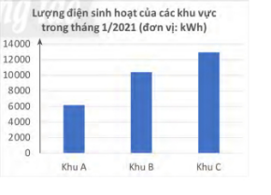**Ví dụ 3**

Lượng điện sinh hoạt trong tháng 1/2O21 của các 140000 hộ gia đình thuộc Khu A (60 hộ), Khu B (100 hộ) 120000 và Khu C (120 hộ) được biểu diễn ở biểu đồ bên.

Hãy cho biết các phát biểu sau là đúng hay sai:

a) Mỗi khu đều tiêu thụ trên 6000 kWh.

b) Trung binh mỗi hộ ở Khu C sử dụng số điện gấp hai lần mỗi hộ ở Khu A.

**Giải**

Nhìn vào biểu đồ ta thấy mỗi khu đều tiêu thụ trên 6000 kWh nên khắng định ở câu a)

là đúng.

Mặc dù lượng điện tiêu thụ ở Khu C gần gấp hai lần lượng điện tiêu thụ ở Khu A nhưng số hộ ở Khu C lại gấp hai lần số hộ Khu A. Do đó khẳng định ở câu b) là sai.

**Ví dụ 4**

Binh vẽ biểu đồ biểu thị tỉ lệ số lượng mỗi loại gia cầm trong một trang trại theo bảng thống kê dưới đây:

|  |  |
| --- | --- |
| Loại gia cầm | Số con |
| Gà | 120 |
| Ngan | 40 |
| Ngỗng | 40 |
| Vịt | 10 |

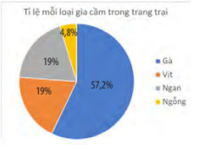

Bạn hãy cho biết biểu đồ Bình vẽ đã chính xác chưa, Nếu chưa thì cần điều chỉnh lại như thế

nào cho đúng?

**Giải**

Theo bảng thống kê thi số ngan và ngỗng bằng nhau nên trên biểu đồ quạt, hình quạt biểu diễn tỉ lệ ngan và ngồng phải bằng nhau, Do đó biểu đồ Bình vẽ chưa chính xác.

Nếu ở phần chú giải, Binh đổi chỗ “Vịt” và “ Ngỗng” thì sẽ được biểu đồ chính xác.

**BÀI TẬP SÁCH GIÁO KHOA**

1. Bảng sau thống kê số lớp và số học sinh theo từng khối ở một trường Trung học phổ thông.

|  |  |  |  |
| --- | --- | --- | --- |
| Khối | 10 | 11 | 12 |
| Lớp | 9 | 8 | 8 |
| Số học sinh | 396 | 370 | 345 |

Hiệu trường trường đó cho biết số mỗi lớp trong trường đều không vượt quá 45 học sinh.

Biết rằng trong bảng trên có một khối lớp bị thống kê sai, hãy tìm khối lớp đó.

1. 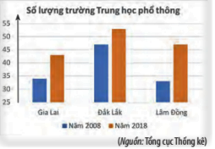Số lượng trường Trung học phổ thông (THPT) của các tinh Gia Lai, Đăk Lắk và Lâm Đồng trong hai năm 2008 và 2018 được cho ở biểu đồ bên.

Hãy cho biết các phát biểu sau là đúng hay sai:

1. Số lượng trường THPT của các tỉnh năm 2018 đều tăng so với năm 2008
2. Ở Gia Lai, số trường THPT năm 2018 tăng gần gấp đôi so với năm 2008.

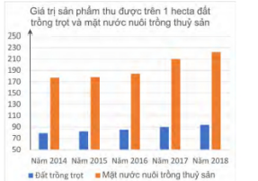3. Biểu đồ bên thể hiện giá trị sản phẩm (đơn vị: triệu đồng) trung bình thu được trên một hecta trồng trọt và mặt nước nuôi trồng thuỳ sản trên cả nước từ năm 2014 đến năm 2018. Hãy cho biết các phát biểu sau là đúng hay sai:

a) Giá trị sản phẩm trung bình thu được trên một hecta mặt nước nuôi trồng thuỳ sản cao 110 hơn trên một hecta đất trồng trọt.

b) Giá trị sản phẩm thu được trên cả đất trồng trọt và mặt nước nuôi trồng thủy sản đều có xu tăng từ năm 2014 đến năm 2018.

c) Giá trị sản phẩm trung bình thu được trên một hecta mặt nước nuôi trồng thuỳ sản cao gấp khoảng 3 lần trên một hecta đất trồng trọt.

**HỆ THỐNG BÀI TẬP TỰ LUẬN.**

**II ===I**

1. Trong các mẫu số liệu dưới đây:

a) Cho biết dấu hiệu và đơn vị điều tra là gì? Kích thước mẫu là bao nhiêu?

b) Lập bảng phân bố tần số, tần suất ghép lớp. Nhận xét.

c) Vẽ biểu đồ tần số, tần suất.

1) Điện năng tiêu thụ của  hộ ở một khu dân cư trong một tháng như sau (*đơn vị:* ****):

|  |  |  |  |  |  |  |  |  |  |  |  |  |  |  |
| --- | --- | --- | --- | --- | --- | --- | --- | --- | --- | --- | --- | --- | --- | --- |
| 50 | 47 | 30 | 65 | 63 | 70 | 38 | 34 | 48 | 53 | 33 | 39 | 32 | 40 | 50 |
| 55 | 50 | 61 | 37 | 37 | 43 | 35 | 65 | 60 | 31 | 33 | 41 | 45 | 55 | 59 |

Với các lớp: .

2) Số cuận phim mà  nhà nhiếp ảnh nghiệp dư sử dụng trong một tháng.

|  |  |  |  |  |  |  |  |  |  |  |  |  |  |
| --- | --- | --- | --- | --- | --- | --- | --- | --- | --- | --- | --- | --- | --- |
| 5 | 3 | 3 | 1 | 4 | 3 | 4 | 3 | 6 | 8 | 4 | 2 | 4 | 6 |
| 8 | 9 | 6 | 2 | 10 | 11 | 15 | 1 | 2 | 5 | 13 | 7 | 7 | 2 |
| 4 | 9 | 3 | 8 | 8 | 10 | 14 | 16 | 17 | 6 | 6 | 12 |  |  |

Với các lớp: .

3) Số người đến thư viện đọc sách trong  ngày của tháng  ở một thư viện.

|  |  |  |  |  |  |  |  |  |  |  |  |  |  |  |
| --- | --- | --- | --- | --- | --- | --- | --- | --- | --- | --- | --- | --- | --- | --- |
| 85 | 81 | 65 | 58 | 47 | 30 | 51 | 92 | 85 | 42 | 55 | 37 | 31 | 82 | 63 |
| 33 | 44 | 93 | 77 | 57 | 44 | 74 | 63 | 67 | 46 | 73 | 52 | 53 | 47 | 35 |

Với các lớp:  (độ dài mỗi đoạn bằng ****).

4) Số tiền điện phải trả của  gia đình trong một tháng ở một khu phố *(đơn vị: nghìn đồng)*.

|  |  |  |  |  |  |  |
| --- | --- | --- | --- | --- | --- | --- |
| Giá trị |  |  |  |  |  |  |
| Tần số | 6 | 15 | 10 | 6 | 9 | 4 |

5) Khối lượng của  củ khoai tây thu hoạch ở một nông trường *(đơn vị: gam)*.

|  |  |  |  |  |  |
| --- | --- | --- | --- | --- | --- |
| Giá trị |  |  |  |  |  |
| Tần số | 3 | 6 | 12 | 6 | 3 |

**Lời giải**

1)

• Dấu hiệu điều tra: Số điện tiêu thụ.

• Đơn vị điều tra:  hộ.

• Kích thước mẫu: .

• Bảng phân bố tần số và tần suất:

|  |  |  |
| --- | --- | --- |
| Giá trị | Tần số | Tần suất |
|  | 6 | 20 |
|  | 5 | 16,67 |
|  | 3 | 10 |
|  | 3 | 10 |
|  | 4 | 13,33 |
|  | 3 | 10 |
|  | 3 | 10 |
|  | 3 | 10 |
|  | N = 30 | 100 |

• Biểu đồ tần số:

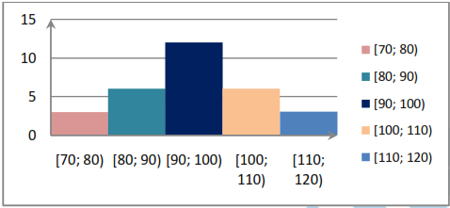

• Biểu đồ tần suất:

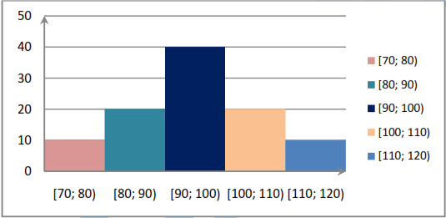

2)

• Dấu hiệu điều tra: Số cuộn phim sử dụng trong  tháng.

• Đơn vị điều tra: nhà nhiếp ảnh.

• Kích thước mẫu: .

• Bảng phân bố tần số và tần suất:

|  |  |  |
| --- | --- | --- |
| Giá trị | Tần số | Tần suất |
|  | 6 | 15 |
|  | 12 | 30 |
|  | 11 | 27,5 |
|  | 5 | 12,5 |
|  | 3 | 7,5 |
|  | 3 | 7,5 |
|  | N = 40 | 100 |

• Biểu đồ tần số:

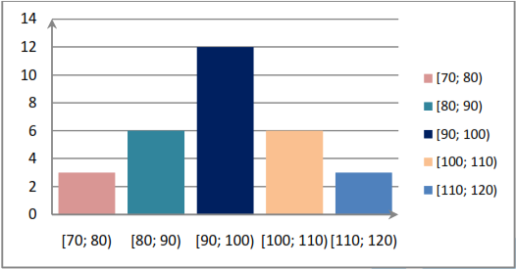

• Biểu đồ tần suất:

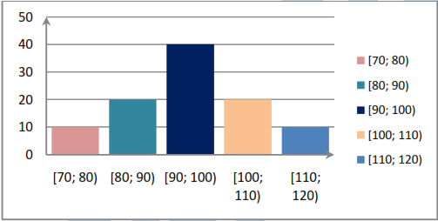

3)

• Dấu hiệu điều tra: Số người đến thư viện đọc sách.

• Đơn vị điều tra:  buổi tối.

• Kích thước mẫu: .

• Bảng phân bố tần số và tần suất:

|  |  |  |
| --- | --- | --- |
| Giá trị | Tần số | Tần suất |
|  | 3 | 10 |
|  | 5 | 16,67 |
|  | 6 | 20 |
|  | 5 | 16,67 |
|  | 4 | 13,33 |
|  | 3 | 10 |
|  | 4 | 13,33 |
|  | N = 30 | 100 |

• Biểu đồ tần số:

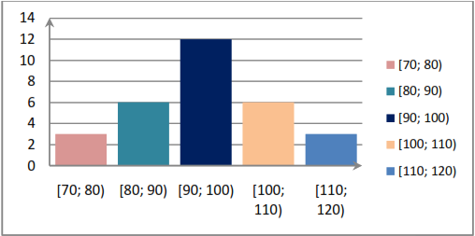

• Biểu đồ tần suất:

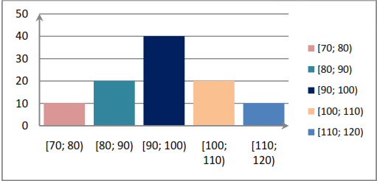

4)

• Dấu hiệu điều tra: Số tiền điện phải trả trong  tháng.

• Đơn vị điều tra: gia đình.

• Kích thước mẫu: .

• Bảng phân bố tần số và tần suất:

|  |  |  |
| --- | --- | --- |
| Giá trị | Tần số | Tần suất |
|  | 6 | 12 |
|  | 15 | 30 |
|  | 10 | 20 |
|  | 6 | 12 |
|  | 9 | 18 |
|  | 4 | 8 |
|  | N = 50 | 100 |

• Biểu đồ tần số:



• Biểu đồ tần suất:



5)

• Dấu hiệu điều tra: Khối lượng khoai tây.

• Đơn vị điều tra:  củ khoai tây.

• Kích thước mẫu: .

• Bảng phân bố tần số và tần suất:

|  |  |  |
| --- | --- | --- |
| Giá trị | Tần số | Tần suất |
|  | 3 | 10 |
|  | 6 | 20 |
|  | 12 | 40 |
|  | 6 | 20 |
|  | 3 | 10 |
|  | 30 | 100 |

• Biểu đồ tần số:

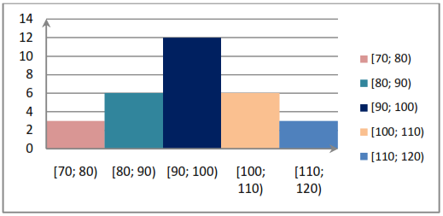

• Biểu đồ tần suất:

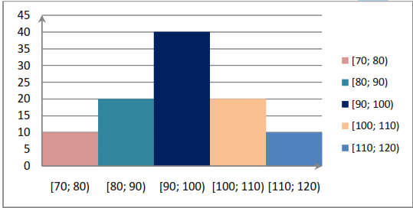

1. Doanh thu của 20 công ty trong năm vừa qua được cho như sau (đơn vị: tr đ):

|  |  |  |  |  |  |  |  |  |  |
| --- | --- | --- | --- | --- | --- | --- | --- | --- | --- |
| 17638 | 16162 | 18746 | 16602 | 17357 | 15420 | 19630 | 18969 | 17301 | 18739 |
| 18322 | 18870 | 17679 | 18101 | 16598 | 20275 | 19902 | 17733 | 18405 | 20375 |

a) Lập bảng phân bố tần số - tần suất ghép lớp, sử dụng sáu lớp ;.

b) Vẽ biểu đồ tần số - tần suất hình cột.

c) Vẽ đường gấp khúc tần số.

d) Hỏi có bao nhiêu % công ty có doanh thu từ.

e) Xét top 40% công ty có doanh thu cao nhất. Công ty có doanh thu thấp nhất trong nhòm này là bao nhiêu?

**Lời giải**

**a) Bảng phân bố tần số, tần suất ghép lớp:**

|  |  |  |  |
| --- | --- | --- | --- |
| **Lớp** | **Giá trị đại diện** | **Tần số** | **Tần suất (%)** |
|  | **15500** | **1** | **5,25** |
|  | **16500** | **3** | **15,79** |
|  | **17500** | **5** | **26,32** |
|  | **18500** | **7** | **36,84** |
|  | **19500** | **2** | **10,53** |
|  | **20500** | **1** | **5,26** |

**b) Vẽ biểu đồ tần số - tần suất hình cột.**

**c) Vẽ đường gấp khúc tần số.**

**d) Số công ty có doanh thu từ**  **là 15 chiếm 75%.**

**e) 40% công ty có doanh thu cao nhất là 8 công ty. Công ty có doanh thu thấp nhất trong nhòm này là 18405.**

1. Trong mẫu số liệu dưới đây:

1) Cho biết dấu hiệu và đơn vị điều tra là gì? Kích thước mẫu là bao nhiêu?

2) Lập bảng phân bố tần số, tần suất. Nhận xét.

3) Vẽ biểu đồ tần số, tần suất.

Khối lượng 30 củ khoai tây thu hoạch ở nông trường T (đơn vị: *g*)

|  |  |  |  |  |  |  |  |  |  |
| --- | --- | --- | --- | --- | --- | --- | --- | --- | --- |
| 90 | 73 | 88 | 99 | 100 | 102 | 101 | 96 | 79 | 93 |
| 81 | 94 | 96 | 93 | 95 | 82 | 90 | 106 | 103 | 116 |
| 109 | 108 | 112 | 87 | 74 | 91 | 84 | 97 | 85 | 92 |

Với các lớp: , , , , .

**Bài giải**

✓ Dấu hiệu điều tra: Khối lượng khoai tây.

✓ Đơn vị điều tra: 1 củ khoai tây.

✓ Kích thước mẫu: 30

✓ Bảng phân bố tần số - tần suất:

|  |  |  |  |
| --- | --- | --- | --- |
| Lớp | Giá trị trung gian | Tần số | Tần suất (%) |
|  | 75 | 3 | 10 |
|  | 85 | 6 | 20 |
|  | 95 | 12 | 40 |
|  | 105 | 6 | 20 |
|  | 115 | 3 | 10 |

✓ Biểu đồ tần số

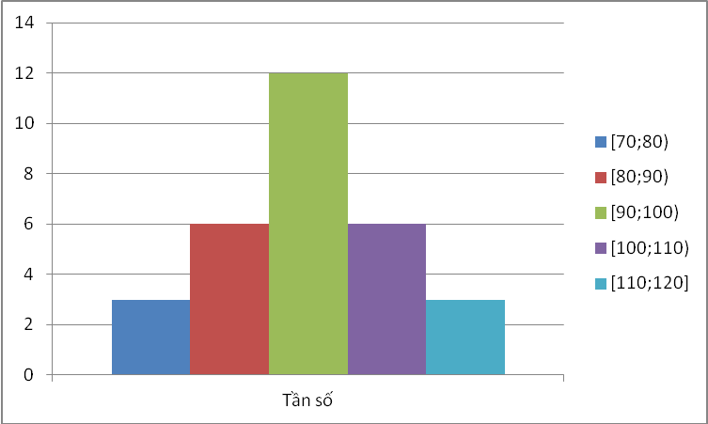

✓ Biểu đồ tần suất

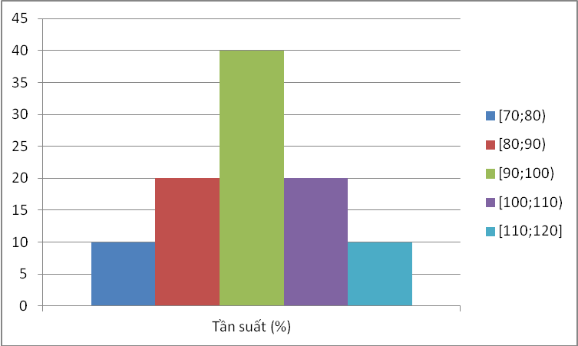

1. Trong mẫu số liệu dưới đây:

1) Cho biết dấu hiệu và đơn vị điều tra là gì? Kích thước mẫu là bao nhiêu?

2) Lập bảng phân bố tần số, tần suất. Nhận xét.

3) Vẽ biểu đồ tần số, tần suất.

Chiều cao của 15 cây bạch đàn (đơn vị: *m*)

|  |  |  |  |  |  |  |  |  |  |  |  |
| --- | --- | --- | --- | --- | --- | --- | --- | --- | --- | --- | --- |
| 6,6 | 7,5 | 8,2 | 8,2 | 7,8 | 7,9 | 9,0 | 8,9 | 8,2 | 7,2 | 7,5 | 8,3 |
| 7,4 | 8,7 | 7,7 | 7,0 | 9,4 | 8,7 | 8,0 | 7,7 | 7,8 | 8,3 | 8,6 | 8,1 |
| 8,1 | 9,5 | 6,9 | 8,0 | 7,6 | 7,9 | 7,3 | 8,5 | 8,4 | 8,0 | 8,8 |  |

Với các lớp: , , , , , 

**Lời giải**

✓ Dấu hiệu điều tra: Chiều cao cây bạch đàn.

✓ Đơn vị điều tra: 1 cây bạch đàn.

✓ Kích thước mẫu: 35

✓ Bảng phân bố tần số và tần suất:

|  |  |  |  |
| --- | --- | --- | --- |
| **Lớp** | **Giá trị trung gian** | **Tần số** | **Tần suất (%)** |
|  | 6,75 | 2 | 5,7 |
|  | 7,25 | 4 | 11,4 |
|  | 7,75 | 9 | 25,7 |
|  | 8,25 | 11 | 31,4 |
|  | 8,75 | 6 | 17,1 |
|  | 9,25 | 3 | 8,6 |

✓ Biểu đồ tần số:

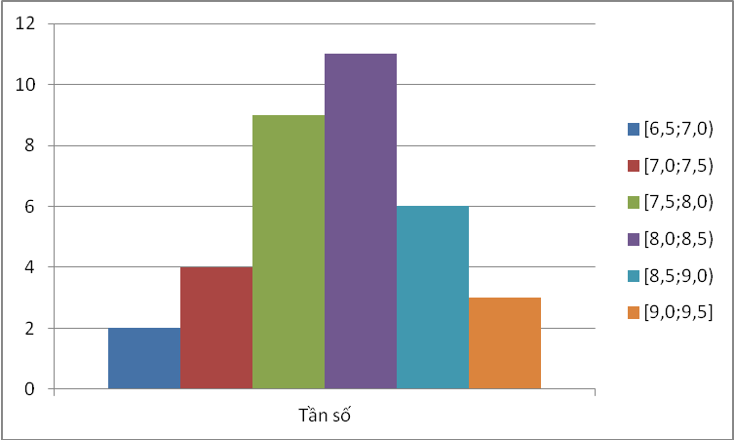

✓ Biểu đồ tần suất:

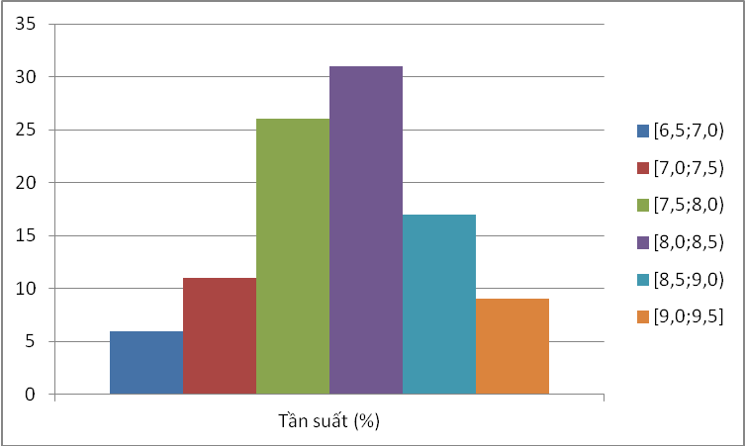

1. Trong mẫu số liệu dưới đây:

1) Cho biết dấu hiệu và đơn vị điều tra là gì? Kích thước mẫu là bao nhiêu?

2) Lập bảng phân bố tần số, tần suất. Nhận xét.

3) Vẽ biểu đồ tần số, tần suất.

Doanh thu của 50 cửa hàng của một công ty trong một tháng (đơn vị: *triệu đồng*)

|  |  |  |  |  |  |  |  |  |  |  |  |  |
| --- | --- | --- | --- | --- | --- | --- | --- | --- | --- | --- | --- | --- |
| 102 | 121 | 129 | 114 | 95 | 88 | 109 | 147 | 118 | 148 | 128 | 71 | 93 |
| 67 | 62 | 57 | 103 | 135 | 97 | 166 | 83 | 114 | 66 | 156 | 88 | 64 |
| 49 | 101 | 79 | 120 | 75 | 113 | 155 | 48 | 104 | 112 | 79 | 87 | 88 |
| 141 | 55 | 123 | 152 | 60 | 83 | 144 | 84 | 95 | 90 | 27 |  |  |

**Lời giải**

✓ Dấu hiệu điều tra: Doanh thu trong một tháng

✓ Đơn vị điều tra: 1 cửa hàng

✓ Kích thước mẫu: 50

✓ Bảng phân bố tần số và tần suất:

|  |  |  |  |
| --- | --- | --- | --- |
| **Lớp** | **Giá trị trung gian** | **Tần số** | **Tần suất (%)** |
|  | 37,5 | 2 | 4,0 |
|  | 59,5 | 8 | 16,0 |
|  | 81,5 | 11 | 22,0 |
|  | 103,5 | 14 | 28,0 |
|  | 125,5 | 7 | 14,0 |
|  | 147,5 | 7 | 14,0 |
|  | 169,5 | 1 | 2,0 |

✓ Biểu đồ tần số:

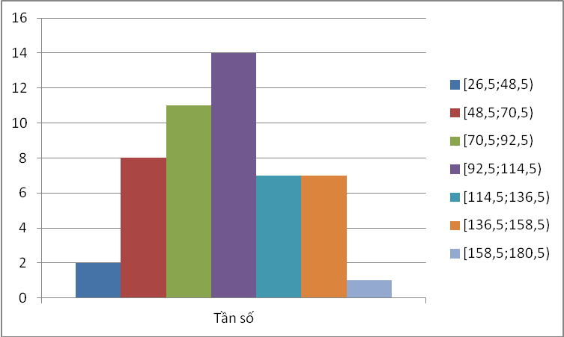

✓ Biểu đồ tần suất:

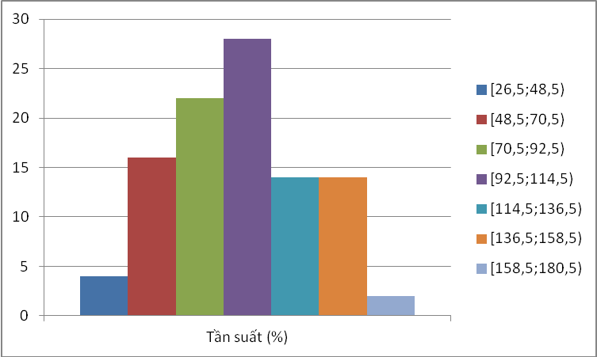

1. Trong mẫu số liệu dưới đây:

1) Cho biết dấu hiệu và đơn vị điều tra là gì? Kích thước mẫu là bao nhiêu?

2) Lập bảng phân bố tần số, tần suất. Nhận xét.

3) Vẽ biểu đồ tần số, tần suất.

Điểm thi môn toán của 60 học sinh lớp 10

|  |  |  |  |  |  |  |  |  |  |  |  |  |  |  |
| --- | --- | --- | --- | --- | --- | --- | --- | --- | --- | --- | --- | --- | --- | --- |
| 1 | 5 | 4 | 8 | 2 | 9 | 4 | 5 | 3 | 2 | 7 | 2 | 7 | 10 | 0 |
| 2 | 6 | 3 | 7 | 5 | 9 | 10 | 10 | 7 | 9 | 0 | 5 | 3 | 8 | 2 |
| 4 | 1 | 3 | 6 | 0 | 10 | 3 | 3 | 0 | 8 | 6 | 4 | 1 | 6 | 8 |
| 2 | 5 | 2 | 1 | 5 | 1 | 8 | 5 | 7 | 2 | 4 | 6 | 3 | 4 | 2 |

**Lời giải**

✓ Dấu hiệu điều tra: Điểm thi môn Toán

✓ Đơn vị điều tra: 1 học sinh

✓ Kích thước mẫu: 60

✓ Bảng phân bố tần số và tần suất:

|  |  |  |  |
| --- | --- | --- | --- |
| **Lớp** | **Giá trị trung gian** | **Tần số** | **Tần suất (%)** |
|  | 1 | 9 | 15,0 |
|  | 3 | 16 | 26,7 |
|  | 5 | 13 | 21,7 |
|  | 7 | 10 | 16,7 |
|  | 9 | 12 | 20,0 |

✓ Biểu đồ tần số:

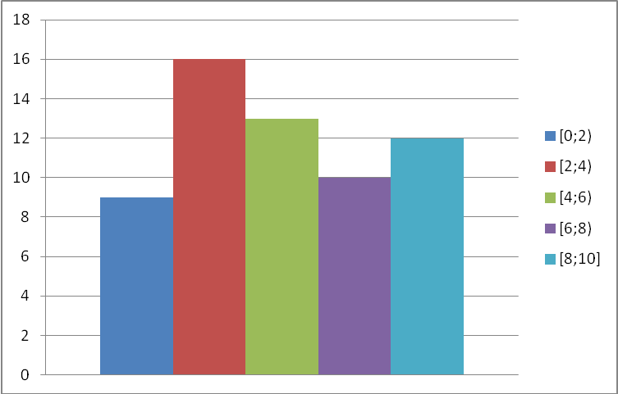

✓ Biểu đồ tần suất:

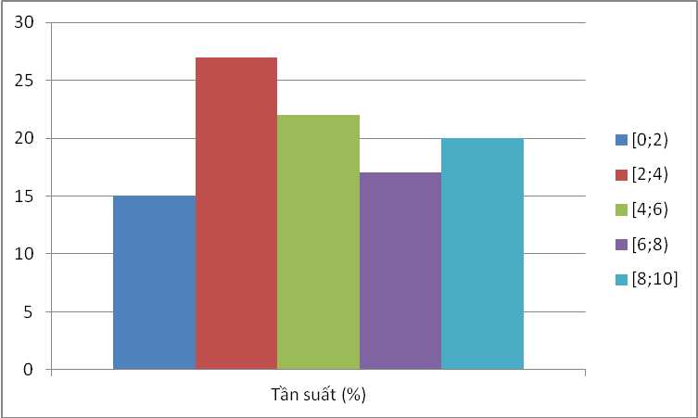

1. Trong mẫu số liệu dưới đây:

1) Cho biết dấu hiệu và đơn vị điều tra là gì? Kích thước mẫu là bao nhiêu?

2) Lập bảng phân bố tần số, tần suất. Nhận xét.

3) Vẽ biểu đồ tần số, tần suất.

Số tiền điện phải trả của 50 gia định trong một tháng ở một khu phố (đơn vị: *nghìn đồng*)

|  |  |  |  |  |  |  |
| --- | --- | --- | --- | --- | --- | --- |
| Lớp |  |  |  |  |  |  |
| Tần số | 6 | 15 | 10 | 6 | 9 | 4 |

**Lời giải**

✓ Dấu hiệu điều tra: Số tiền điện phải trả trong 1 tháng.

✓ Đơn vị điều tra: 1 gia đình

✓ Kích thước mẫu: 50

✓ Bảng phân bố tần số và tần suất:

|  |  |  |  |
| --- | --- | --- | --- |
| **Lớp** | **Giá trị trung gian** | **Tần số** | **Tần suất (%)** |
|  | 412 | 6 | 12 |
|  | 487 | 15 | 30 |
|  | 562 | 10 | 20 |
|  | 637 | 6 | 12 |
|  | 712 | 9 | 18 |
|  | 787 | 4 | 8 |
|  |  | N = 50 |  |

✓ Biểu đồ tần số:

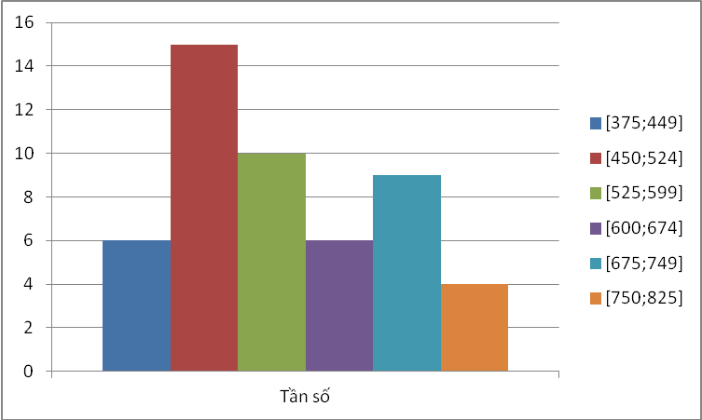

✓ Biểu đồ tần suất:

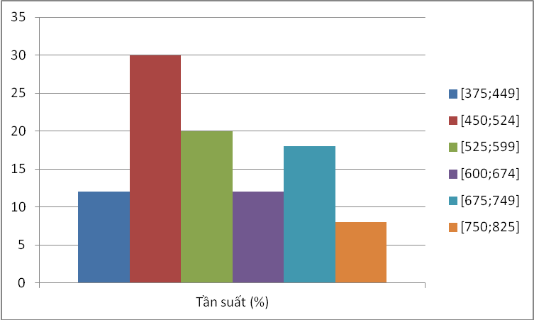

**HỆ THỐNG BÀI TẬP TRẮC NGHIỆM.**

**III ===I**

1. Thống kê điểm thi môn toán trong một kì thi của em học sinh. Người ta thấy có bài được điểm . Hỏi tần suất của giá trị là bao nhiêu?

**A.** . **B.** . **C.** . **D.** .

**Lời giải**

**Chọn C**

Ta có tần số của giá trị là . Suy ra tần suất là .

1. Thống kê điểm thi môn toán trong một kì thi của em học sinh. Người ta thấy số bài được điểm chiếm tỉ lệ . Hỏi tần số của giá trị là bao nhiêu?

**A.** . **B.** . **C.** . **D. **.

**Lời giải**

**Chọn A**

Ta có tần suất của giá trị là . Suy ra tần số là .

1. Cho bảng phân bố tần số sau:

|  |  |  |  |  |  |  |  |
| --- | --- | --- | --- | --- | --- | --- | --- |
|  |  |  |  |  |  |  | Cộng |
|  |  |  |  |  |  |  |  |

Mệnh đề đúng là

**A.** Tần suất của số là . **B.** Tần suất của số là .

**C.** Tần suất của số là . **D.** Tần suất của số là .

**Lời giải**

**Chọn A**

Ta có bảng phân bố tần số, tần suất như sau:

|  |  |  |  |  |  |  |  |
| --- | --- | --- | --- | --- | --- | --- | --- |
|  |  |  |  |  |  |  | Cộng |
|  |  |  |  |  |  |  |  |
|  |  |  |  |  |  |  |  |

1. Số liệu thống kê tình hình việc làm của sinh viên nghành Toán sau khi tốt nghiệp của các khóa tốt nghiệp 2015 và 2016 được trình bày trong bảng sau:

|  |  |  |  |  |  |
| --- | --- | --- | --- | --- | --- |
| **STT** | **Lĩnh vực việc làm** | **Khóa tốt nghiệp 2015** | | **Khóa tốt nghiệp 2016** | |
| Nữ | Nam | Nữ | Nam |
| 1 | Giảng dạy | 25 | 45 | 25 | 65 |
| 2 | Ngân hàng | 23 | 186 | 20 | 32 |
| 3 | Lập trình | 25 | 120 | 12 | 58 |
| 4 | Bảo hiểm | 12 | 100 | 3 | 5 |

Trong số nữ sinh có việc làm ở Khóa tốt nghiệp 2015, tỷ lệ phần trăm của nữ trong lĩnh vực Giảng dạy là bao nhiêu?

**A.** **.** **B.** **.** **C.** **.** **D.** .

**Lời giải**

**Chọn D**

Tổng số nữ sinh có việc làm ở Khóa tốt nghiệp 2015 là 85 người.

Nữ sinh có việc làm trong lĩnh vực Giảng dạy là 25 người.

Nên tỷ lệ phần trăm của nữ trong lĩnh vực Giảng dạy là .

1. Số liệu thống kê tình hình việc làm của sinh viên nghành Toán sau khi tốt nghiệp của các khóa tốt nghiệp 2015 và 2016 được trình bày trong bảng sau:

|  |  |  |  |  |  |
| --- | --- | --- | --- | --- | --- |
| **STT** | **Lĩnh vực việc làm** | **Khóa tốt nghiệp 2015** | | **Khóa tốt nghiệp 2016** | |
| Nữ | Nam | Nữ | Nam |
| 1 | Giảng dạy | 25 | 45 | 25 | 65 |
| 2 | Ngân hàng | 23 | 186 | 20 | 32 |
| 3 | Lập trình | 25 | 120 | 12 | 58 |
| 4 | Bảo hiểm | 12 | 100 | 3 | 5 |

Tính cả hai khóa tốt nghiệp và , số sinh viên làm trong lĩnh vực Ngân hàng nhiều hơn số sinh viên làm trong lĩnh vực Giảng dạy là bao nhiêu phần trăm?

**A.** **.** **B.** **.** **C.** **.** **D.** .

**Lời giải**

**Chọn B**

Tính cả hai khóa tốt nghiệp và , ở các lĩnh vực trong bảng số liệu,

Số sinh viên có việc làm trong lĩnh vực Ngân hàng là ( sinh viên ).

Số sinh viên có việc làm trong lĩnh vực Giảng dạy là ( sinh viên ).

Số sinh viên có việc làm trong lĩnh vực Ngân hàng hơn số sinh viên có việc làm trong lĩnh vực Giảng dạy là người.

Tỷ lệ phần trăm của sinh viên có việc làm trong lĩnh vực Ngân hàng nhiều hơn số sinh viên có việc làm trong lĩnh vực Giảng dạy là .

1. Số liệu thống kê tình hình việc làm của sinh viên nghành Toán sau khi tốt nghiệp của các khóa tốt nghiệp 2015 và 2016 được trình bày trong bảng sau:

|  |  |  |  |  |  |
| --- | --- | --- | --- | --- | --- |
| **STT** | **Lĩnh vực việc làm** | **Khóa tốt nghiệp 2015** | | **Khóa tốt nghiệp 2016** | |
| Nữ | Nam | Nữ | Nam |
| 1 | Giảng dạy | 25 | 45 | 25 | 65 |
| 2 | Ngân hàng | 23 | 186 | 20 | 32 |
| 3 | Lập trình | 25 | 120 | 12 | 58 |
| 4 | Bảo hiểm | 12 | 100 | 3 | 5 |

Tính cả hai khóa tốt nghiệp 2015 và 2016, lĩnh vực nào có tỷ lệ phần trăm nữ cao hơn các lĩnh vực còn lại?

**A.** Giảng dạy. **B.** Ngân hàng. **C.** Lập trình. **D.** Bảo hiểm.

**Lời giải**

**Chọn** **A**

Tính cả hai khóa tốt nghiệp 2015 và 2016, ta có

Trong lĩnh vực Giảng dạy, tỉ lệ nữ là 

Trong lĩnh vực Ngân hàng, tỉ lệ nữ là 

Trong lĩnh vực Lập trình, tỉ lệ nữ là 

Trong lĩnh vực Bảo hiểm, tỉ lệ nữ là 

Kết luận: Trong lĩnh vực Giảng dạy có tỷ lệ phần trăm nữ cao hơn các lĩnh vực còn lại.

1. Số liệu thống kê tình hình việc làm của sinh viên nghành Toán sau khi tốt nghiệp của các khóa tốt nghiệp 2015 và 2016 được trình bày trong bảng sau:

|  |  |  |  |  |  |
| --- | --- | --- | --- | --- | --- |
| **STT** | **Lĩnh vực việc làm** | **Khóa tốt nghiệp 2015** | | **Khóa tốt nghiệp 2016** | |
| Nữ | Nam | Nữ | Nam |
| 1 | Giảng dạy | 25 | 45 | 25 | 65 |
| 2 | Ngân hàng | 23 | 186 | 20 | 32 |
| 3 | Lập trình | 25 | 120 | 12 | 58 |
| 4 | Bảo hiểm | 12 | 100 | 3 | 5 |

Tính cả hai khóa tốt nghiệp 2015 và 2016, ở các lĩnh vực trong bảng số liệu, số sinh viên nam có việc làm nhiều hơn số sinh viên nữ có việc làm là bao nhiêu phần trăm?

**A.** 521,4%. **B.** 421,4%. **C.** 321,4%. **D.** 221,4%.

**Lời giải**

**Chọn C**

Tính cả hai khóa tốt nghiệp 2015 và 2016, ở các lĩnh vực trong bảng số liệu,

Số sinh viên nam có việc làm là 611 (sinh viên)

Số sinh viên nữ có việc làm là 145 (sinh viên)

Số sinh viên nam có việc làm nhiều hơn số sinh viên nữ có việc làm là 

1. Khảo sát chiều cao để đi nghĩa vụ quân sự của học sinh nam lớp (đơn vị ). Người ta thống kê và cho bẳng tần số ghép lớp như sau:

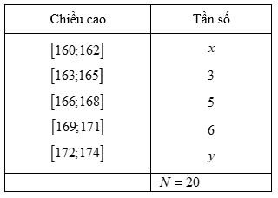

Tìm biết rằng tần suất của lớp gấp hai lần tần suất của lớp .

**A.** . **B.** . **C.** . **D.** .

**Lời giải**

**Chọn A**

Ta có .

1. Theo báo cáo thường niên năm của ĐHQG- HCM, trong giai đoạn từ năm đến năm , ĐHQG- HCM có công bố khoa học, gồm công trình được công bố trên tạp chí quốc tế và công trình được công bố trên tạp chí trong nước. Bảng số liệu chi tiết được mô tả ở hình bên.

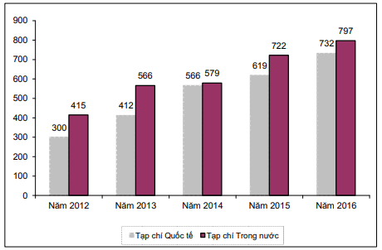

Trong giai đoạn - , trung bình mỗi năm ĐHQG- HCM có bao nhiêu công trình được công bố trên tạp chí quốc tế?

**A.** . **B.** . **C.** . **D.** .

**Lời giải**

**Chọn D**

Trong giai đoạn - , ĐHQG- HCM có công trình được công bố trên tạp chí quốc tế. Vậy trung bình mỗi năm có: công trình được công bố trên tạp chí quốc tế.

1. Theo báo cáo thường niên năm của ĐHQG- HCM, trong giai đoạn từ năm đến năm , ĐHQG- HCM có công bố khoa học, gồm công trình được công bố trên tạp chí quốc tế và công trình được công bố trên tạp chí trong nước. Bảng số liệu chi tiết được mô tả ở hình bên.



Năm nào số công trình được công bố trên tạp chí quốc tế chiếm tỷ lệ cao nhất trong số các công bố khoa học của năm?

**A.** Năm 2013. **B.** Năm 2014. **C.** Năm 2015. **D.** Năm 2016.

**Lời giải**

**Chọn B**

Dựa vào biểu đồ ta có bảng số liệu sau

|  |  |  |  |  |  |
| --- | --- | --- | --- | --- | --- |
| Năm | 2012 | 2013 | 2014 | 2015 | 2016 |
| Trong nước | 415 | 566 | 579 | 722 | 797 |
| Tỉ lệ | 58.04% | 57.87% | 50.57% | 53.84% | 52.13% |
| Quốc tế | 300 | 412 | 566 | 619 | 732 |
| Tỉ lệ | 41.96% | 42.13% | 49.43% | 46.16% | 47.87% |
| Tổng | 715 | 978 | 1145 | 1341 | 1529 |

Dựa vào bảng số liệu ta chọn đáp án **B.**

1. Theo báo cáo thường niên năm của ĐHQG- HCM, trong giai đoạn từ năm đến năm , ĐHQG- HCM có công bố khoa học, gồm công trình được công bố trên tạp chí quốc tế và công trình được công bố trên tạp chí trong nước. Bảng số liệu chi tiết được mô tả ở hình bên.



Trong năm 2014, số công trình công bố trên tạp chí quốc tế ít hơn số công trình công bố trên tạp chí trong nước bao nhiêu phần trăm?

**A.** . **B.** . **C.** . **D.** .

**Lời giải**

**Chọn B**

Dựa vào biểu đồ ta có bảng số liệu sau

|  |  |  |  |  |  |
| --- | --- | --- | --- | --- | --- |
| Năm | 2012 | 2013 | 2014 | 2015 | 2016 |
| Trong nước | 415 | 566 | 579 | 722 | 797 |
| Tỉ lệ | 58.04% | 57.87% | 50.57% | 53.84% | 52.13% |
| Quốc tế | 300 | 412 | 566 | 619 | 732 |
| Tỉ lệ | 41.96% | 42.13% | 49.43% | 46.16% | 47.87% |
| Tổng | 715 | 978 | 1145 | 1341 | 1529 |

Dựa vào bảng số liệu ta .

1. Theo thống kê của sở GD&ĐT Hà Nội, năm học 2018 -2019, dự kiến toàn

thành phố có 101.460 học sinh xét tốt nghiệp THCS, giảm khoảng 4.000 học sinh so với năm

học 2017-2018. Kỳ tuyển sinh vào trường THPT công lập năm 2019-2020 sẽ giảm 3.000 chỉ

tiêu so với năm 2018-2019. Số lượng học sinh kết thúc chương trình THCS năm học 2018-

2019 sẽ được phân luồng trong năm học 2019-2020 như biểu đồ hình bên dưới:

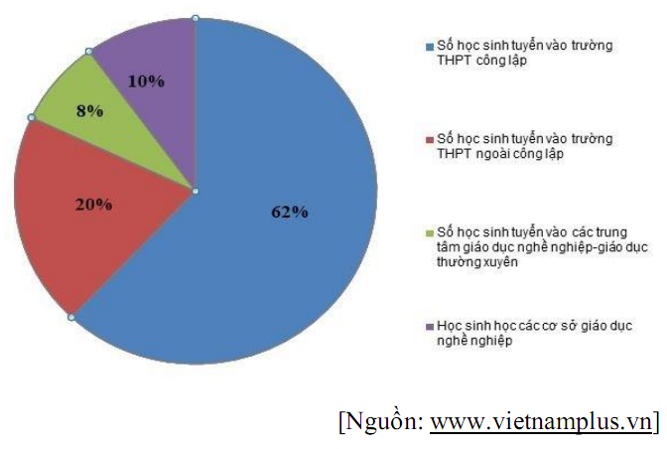

Theo dự kiến trong năm học 2019-2020, Sở GD&ĐT Hà Nội sẽ tuyển khoảng bao nhiêu học sinh vào trường công lập**?**

**A.** 62.905 học sinh. **B.** 65.380 học sinh. **C.** 60.420 học sinh. **D.** 61.040 học sinh.

**Lời giải**

**Chọn A**

Theo số liệu thống kê năm học 2018 -2019, dự kiến toàn thành phố Hà Nội có 101.460 học sinh xét tốt nghiệp THCS.

Dựa vào biểu đồ nhận thấy có 62% số học sinh tuyển vào trường THPT công lập.

Vậy dự kiến trong năm học 2019-2020, Sở GD&ĐT Hà Nội sẽ tuyển khoảng:

 học sinh.

1. Theo thống kê của sở GD&ĐT Hà Nội, năm học 2018 -2019, dự kiến toàn

thành phố có 101.460 học sinh xét tốt nghiệp THCS, giảm khoảng 4.000 học sinh so với năm học 2017-2018. Kỳ tuyển sinh vào trường THPT công lập năm 2019-2020 sẽ giảm 3.000 chỉ tiêu so với năm 2018-2019. Số lượng học sinh kết thúc chương trình THCS năm học 2018-2019 sẽ được phân luồng trong năm học 2019-2020 như biểu đồ hình bên dưới:



Chỉ tiêu vào THPT công lập nhiều hơn chỉ tiêu vào THPT ngoài công lập bao nhiêu phần trăm?

**A.** 24%. **B.** 42%. **C.** 62%. **D.** 210%.

**Lời giải**

**Chọn D**

Dựa vào biểu đồ nhận thấy có 62% số học sinh tuyển vào trường THPT công lập và 20% số học sinh tuyển vào trường THPT ngoài công lập.

Vậy chỉ tiêu vào THPT công lập nhiều hơn chỉ tiêu vào THPT ngoài công lập là

 %.

1. Theo thống kê của sở GD&ĐT Hà Nội, năm học 2018 -2019, dự kiến toàn thành phố có 460 học sinh xét tốt nghiệp THCS, giảm khoảng 4.000 học sinh so với năm học 2017- Kỳ tuyển sinh vào trường THPT công lập năm 2019-2020 sẽ giảm 3.000 chỉ tiêu so với năm 2018-2019. Số lượng học sinh kết thúc chương trình THCS năm học 2018-2019 sẽ được phân luồng trong năm học 2019-2020 như biểu đồ hình bên dưới:



Trong năm - Hà Nội đã dành bao nhiêu phần trăm chỉ tiêu vào THPT công lập?

**A.** . **B.** . **C.** . **D.** .

**Lời giải**

**Chọn B**

Số học sinh xét tốt nghiệp năm - khoảng: học sinh.

Theo dự kiến trong năm học - số học sinh Hà Nội sẽ tuyển vào trường THPT công lập khoảng: học sinh.

 Số học sinh Hà Nội sẽ tuyển vào trường THPT công lập trong năm học - khoảng: học sinh.

Trong năm - Hà Nội đã dành chỉ tiêu vào THPT công lập.